Giải thuật đà điểu

1)Ý tưởng

- Giải thuật đà điểu (Ostrich Algorithm) là một trong những nguyên lý được áp dụng trong hệ thống điều hành để xử lý các tình huống xung đột hoặc sự cố có thể xảy ra trong việc quản lý tài nguyên.

- Nguyên lý của giải thuật này thường được áp dụng trong các tình huống khi hệ thống không thể giải quyết ngay lập tức một vấn đề, thông thường là khi có xung đột tài nguyên hoặc khi hệ thống không thể thực hiện một hoạt động nào đó với tài nguyên hiện có.

- Tại sao gọi là "đà điểu"? Tên gọi này xuất phát từ hành vi tự nhiên của đà điểu khi gặp nguy hiểm, chúng thường không chạy ngay lập tức khi có sự cố xảy ra mà thay vào đó chúng chịu đựng và quan sát tình hình trước khi quyết định tiếp tục di chuyển. Trong hệ thống điều hành, nguyên lý này ám chỉ việc tạm ngưng hoặc trì hoãn một quá trình nào đó để tránh xung đột hoặc sự cố nghiêm trọng có thể xảy ra.

- Một ví dụ cụ thể về việc áp dụng nguyên lý này có thể là khi hệ thống gặp xung đột tài nguyên, ví dụ như hai tiến trình cố gắng truy cập cùng một tệp tin. Thay vì cho phép cả hai tiến trình hoạt động cùng một lúc và gây ra xung đột, hệ thống sẽ tạm ngưng một trong hai tiến trình và sau đó thực hiện kiểm tra hoặc thông báo để xử lý xung đột này một cách an toàn.

2)Các bước thực hiện

**1. Phát hiện xung đột:** Hệ thống điều hành phát hiện một tình huống xung đột xảy ra. Đây có thể là sự cố khi hai hoặc nhiều tiến trình cố gắng truy cập cùng một tài nguyên (như tệp tin, bộ nhớ, hoặc thiết bị) cùng một lúc.

**2. Tạm ngưng hoạt động:** Thay vì cho phép xung đột xảy ra và có thể gây lỗi hoặc hỏng hóc, hệ thống quyết định tạm ngưng một hoặc một số tiến trình để tránh xung đột.

**3. Đánh giá tình huống:** Trong thời gian tiến trình được tạm ngưng, hệ thống kiểm tra và đánh giá tình trạng để xác định cách giải quyết tốt nhất. Điều này có thể bao gồm việc chờ đợi nguồn tài nguyên được giải phóng, yêu cầu tiến trình khác tạm ngưng hoặc thậm chí hủy bỏ một số tiến trình.

**4. Xử lý xung đột:** Sau khi đánh giá, hệ thống tiếp tục hoạt động bằng cách áp dụng giải pháp phù hợp để xử lý xung đột. Điều này có thể là thông báo lỗi, yêu cầu tiến trình thực hiện lại hoặc thực hiện thay đổi để tránh xung đột trong tương lai.

**5. Tiếp tục hoạt động:** Sau khi xử lý xong xung đột, hệ thống tiếp tục hoạt động bình thường và các tiến trình được phục hồi để tiếp tục công việc của họ.

3) Lưu đồ thuật toán

Lưu đồ của giải thuật đà điểu trong nguyên lý hệ điều hành có thể được mô tả như sau:

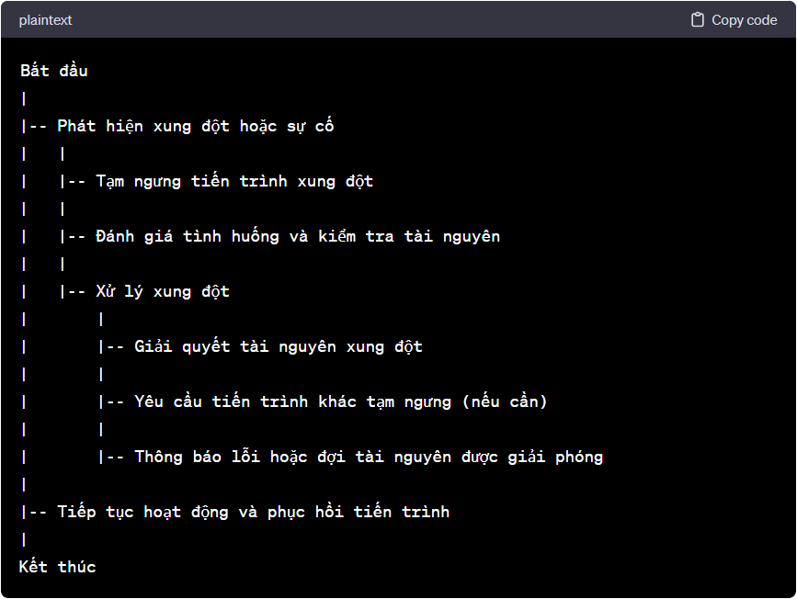

Lưu đồ này miêu tả quy trình cơ bản khi áp dụng giải thuật đà điểu trong hệ thống điều hành:

1. **Phát hiện xung đột hoặc sự cố:** Hệ thống phát hiện ra tình huống xung đột hoặc sự cố xảy ra, chẳng hạn như xung đột tài nguyên giữa các tiến trình.
2. **Tạm dừng tiến trình xung đột**: Hệ thống tạm ngưng một hoặc nhiều tiến trình để tránh xung đột, giữ an toàn cho tài nguyên và tiến trình.
3. **Đánh giá tình huống và kiểm tra tài nguyên**: Trong thời gian tạm ngưng, hệ thống đánh giá tình trạng để xác định cách xử lý tốt nhất, có thể bao gồm kiểm tra tài nguyên và xác định nguyên nhân xung đột.
4. **Xử lý xung đột:** Dựa trên đánh giá, hệ thống thực hiện các hành động như giải phóng tài nguyên, yêu cầu tạm ngưng tiến trình khác, thông báo lỗi, hoặc chờ tài nguyên được giải phóng.
5. **Tiếp tục hoạt động và phục hồi tiến trình:** Sau khi xử lý xong xung đột, hệ thống tiếp tục hoạt động bình thường và các tiến trình được phục hồi để tiếp tục công việc của họ.

4) Pseudocode (Mã giả)

Đây là một ví dụ về pseudocode cho giải thuật đà điểu trong hệ điều hành. Pseudocode không phải là ngôn ngữ lập trình cụ thể mà chỉ mô tả thuật toán bằng ngôn ngữ gần gũi với con người:

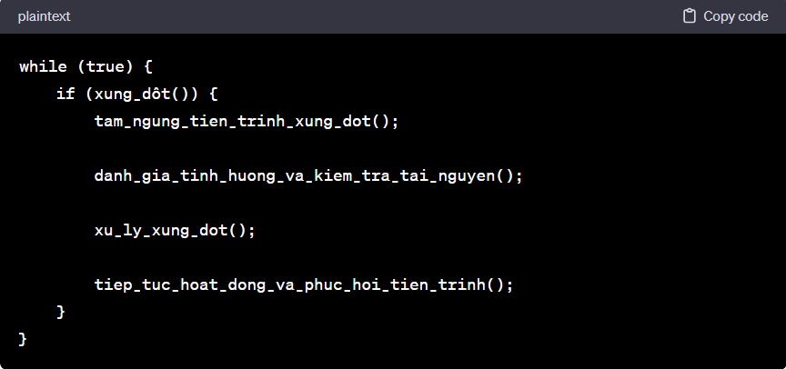

Trong đoạn pseudocode trên:

**xung_dot ()** là hàm kiểm tra xem có xung đột nào xảy ra không

**tam_ngung_tien_trinh_xung_dot ()** làhàm để tạm ngưng các tiến trình liên quan đến xung đột

**danh_gia-tinh_huong_va_kiem_tra_tai_nguyen ()** là hàm để đánh giá tình huống và kiểm tra tài nguyên

**xy_ly_xung_dot ()** là hàm xử lý xung đột dựa trên đánh giá từ bước trước

**tiep_tuc_hoat_dong_va_phuc_hoi-tien_trinh ()** là hàm để tiếp tục hoạt động sau khi xử lý xong xung đột và phục hồi các tiến trình tạm ngưng

5) Cài đặt

Giải thuật đà điểu thường được sử dụng trong việc tối ưu hóa các hàm số mà không cần biết đến đạo hàm của chúng. Dưới đây là một số bước cơ bản để cài đặt giải thuật đà điểu:

* **Khởi tạo quần thể:** Bắt đầu bằng việc tạo ra một số lượng cá thể (đà điểu) ngẫu nhiên trong không gian tìm kiếm.
* **Đánh giá:** Đánh giá giá trị tốt/xấu của mỗi đà điểu dựa trên hàm mục tiêu cần tối ưu.
* **Chọn lọc:** Chọn ra một số đà điểu tốt nhất để tiếp tục trong quá trình tối ưu hóa. Các đà điểu này có thể được chọn dựa trên giá trị tốt nhất hoặc có thể kết hợp với việc giữ lại một số cá thể tốt nhất từ các thế hệ trước.
* **Cập nhật vị trí:** Duyệt qua các đà điểu và cập nhật vị trí mới dựa trên một số quy tắc di chuyển ngẫu nhiên.
* **Kiểm tra điều kiện dừng:** Kiểm tra điều kiện để dừng việc tối ưu hóa, chẳng hạn như số lượng thế hệ tối ưu hóa đã đạt hoặc đạt được một giá trị mục tiêu mong muốn.
* **Kết thúc:** Kết thúc quá trình tối ưu hóa và trả về kết quả tốt nhất hoặc tập hợp các giá trị tối ưu tìm được.

6) Kết luận

Giải thuật đà điểu là một phương pháp tìm kiếm và tối ưu hóa dựa trên mô phỏng cách di chuyển của đà điểu trong tự nhiên. Nó có khả năng tìm kiếm các giải pháp tối ưu hoặc gần tối ưu cho các bài toán tối ưu hóa mà không yêu cầu thông tin về đạo hàm của hàm mục tiêu.

Tuy nhiên, hiệu suất của giải thuật đà điểu phụ thuộc lớn vào việc cài đặt thích hợp của các tham số, quyết định về cách chọn lọc, cập nhật vị trí và điều kiện dừng. Đôi khi nó có thể không đảm bảo tìm ra giải pháp tốt nhất trong mọi trường hợp.

Kết quả của giải thuật đà điểu thường là một giải pháp hoặc tập hợp các giải pháp gần tối ưu cho bài toán tối ưu hóa, đồng thời cung cấp sự linh hoạt trong việc tìm kiếm các phạm vi giải pháp có thể chấp nhận được.

Tóm lại, giải thuật đà điểu là một công cụ mạnh mẽ và linh hoạt trong tối ưu hóa, nhưng hiệu suất của nó có thể thay đổi tùy thuộc vào cách triển khai và đặc điểm của bài toán cụ thể.